Classification périodique des éléments chimiques

- Les premiers essais de la classification des éléments.

- La découverte des éléments :
Depuis l’antiquité, on connaît quelques corps simples comme le cuivre, l’or, le fer, l’argent ou le soufre.
En 1700, seuls 12 corps simples (formés d’un seul élément) ont été isolés: l’antimoine, l’argent, l’arsenic, le carbone, le cuivre, l’étain, le fer, le mercure, l’or, le phosphore, le plomb et le soufre.
Les techniques d’analyse évoluant, le nombre des éléments connus en 1850 est multiplié par 5 : 60 éléments connus.


- Le premier tableau de Mendeleïev.:
Dans l'année 1860, un jeune chimiste russe Dimitri Ivanovitch MENDELEÏEV (1834-1907), dans une lointaine université à Saint-Pétersbourg, propose une première classification des éléments, en les rangeant par masse atomique croissante.

De nos jours, les éléments chimiques sont rangés par numéro atomique croissant. Les atomes ayant le même nombre d’électrons sur leur couche externe se trouvent sur une même colonne.

Les atomes ayant le même nombre de couches électroniques occupées se trouvent sur une même ligne appelée période.

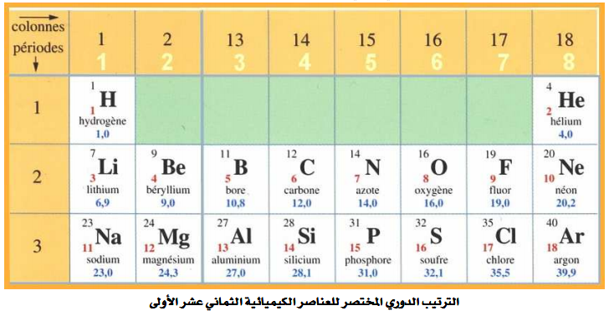

DELAHI Mohamed 1

- Classification simplifiée des 18 premiers éléments

⇨

Colonne  période   | I | II | III | IV | V | VI | VII | VIII
1 | H  Hydrogène  Z = 1  .................... |  |  |  |  |  |  | He  Hélium  Z = 2  ....................
2 | Li  Lithium  Z = 3  .................... | Be  Béryllium  Z = 4  .................... | B  Bore  Z = 5  .................... | C  Carbone  Z=6  .................... | N  Azote  Z = 7  .................... | O  Oxygène  Z = 8  .................... | F  Fluor  Z = 9  .................... | Ne  Néon  Z = 10  ....................
3 | Na  Sodium  Z = 11  .................... | Mg  Magnésium  Z = 12  .................... | Al  Aluminium  Z = 13  .................... | Si  Silicium  Z = 14  .................... | P  Phosphore  Z = 15  .................... | S  Soufre  Z = 16  ..................... | Cl  Chlore  Z = 17  .................... | Ar  Argon  Z = 18  ....................
4 | K  Potassium  Z = 19  .................... | Ca  Calcium  Z = 20  ....................

DELAHI Mohamed 2

- Les familles chimiques :

- Définition :
• Une famille chimique est constituée de l’ensemble des éléments chimiques appartenant à une même colonne de la classification périodique.
• Les éléments appartenant à une même famille chimique possèdent des propriétés chimiques similaires.
• Les éléments d’une même colonne (donc même famille) possèdent le même nombre d’électrons sur leur couche externe.

- Noms des familles chimiques :

1) Familles des Alcalins : Voir animation

- Elle rassemble les éléments de la première colonne mis à part l’hydrogène; Exemples : Sodium : Na et Lithium : Li
- Ils ont un électron sur leur couche externe qu’ils perdent facilement pour donner des ions de charger +e : Li+, Na+ et K+.
- Ce sont des métaux mous qui réagissent très vivement avec l’eau.

2) Familles des alcalino-terreux :

- Elle rassemble les éléments de la deuxième colonne; Exemples : Béryllium : Be et Magnésium : Mg
- utilisé en alchimie et décrivant les métaux qui résistent au feu
- Ils ont 2 électrons sur leur couche externe qu’ils perdent facilement pour donner des ions de charger +2e : Mg²+, Ca2+ .

3) Familles des halogènes :

- Elle rassemble les éléments de la septième colonne; Exemples : Fluor F et Chlore Cl, .....
- Ils ont 7 électrons sur leur couche externe et vont donc facilement en gagner un pour former des ions de charge –e : F⁻, Cl⁻, Br⁻, I⁻.
- Dans la nature, ils se trouvent sous cette forme d’ion ou sous forme de molécules diatomiques (fortement toxiques).

4) Familles des gaz rares ou nobles:

- Elle contient les éléments de la huitième e colonne ; Exemples : He, Ne, Ar, Kr,
- Ce sont les éléments chimiques les plus stables, ils sont inertes chimiquement.
Ils sont donc gazeux et très peu présents dans l’atmosphère terrestre mis à part l’hélium, deuxième élément le plus abondant dans l’univers après l’hydrogène.
DELAHI Mohamed 3

